Вадим Вадимович Хапаев — кандидат исторических наук, доцент кафедры истории и международных отношений Филиала МГУ им. М. В. Ломоносова в Севастополе. Работает в филиале МГУ в г. Севастополе с 9 января 2000 г.
Статью подготовила Алина Кравченко, студентка направления подготовки «Журналистика».

ОТ ДЕТСКИХ МЕЧТ ДО РАБОТЫ В ФИЛИАЛЕ

Хорошие педагоги делают больше,
чем рассказывают о фактах и цифрах.
Они вдохновляют, внушая студентам
истинное желание учиться.
Сонни Пердью

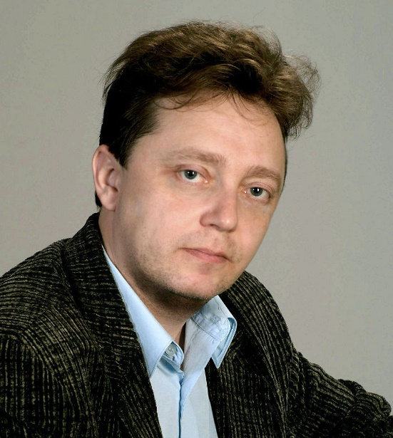
Вадим Вадимович Хапаев — кандидат исторических наук, доцент кафедры истории и международных отношений, режиссёр, писатель, активный участник научных конференций, а с недавних пор заместитель директора филиала МГУ по научной работе. За свою жизнь он достиг значительных высот, но мало кто знает, что, ещё будучи маленьким мальчиком, он мечтал стать милиционером. В детстве друзья его отца, представители государственной автомобильной инспекции, сначала подарили ему синюю милицейскую фуражку с красным околышем, а затем прокатили на машине, внутри которой был телефон. Для начала 70-х годов это было что-то невообразимое. У кого после такого не появится желание вступить в ряды работников милиции?

Позже в качестве будущей профессии рассматривались такие варианты, как летчик, актер, режиссер, писатель и даже дипломат. Тем не менее, Вадим Вадимович связал жизнь, как он считал, со своим хобби — историей, ведь историю он любил всегда. Что удивительно, это никак не помешало воплотить детские мечты в реальность. Он 2 года прослужил в военно-воздушных силах, написал 12 книг и имеет около 70 публикаций, был сценаристом и ведущим полнометражных телевизионных научно-популярных фильмов — таких, как «Севастополь. Удивительная история», «Херсонес. Время жизни», «25 веков Балаклавы». Стоит отметить, что Вадиму Вадимовичу также было поручено сделать фильм к юбилею Филиала. «Храм и мастерская» — так называется произведение, включающее хронику Филиала за 10 лет его существования.

Его отец много лет заведовал кафедрой, руководил факультетом в Севастопольском приборостроительном Институте (с 1994 года Севастопольский государственный технический университет, сокращенно СевГТУ). Поэтому о преподавательской деятельности и научной работе в семье знали не понаслышке. «Я был совершенно уверен, что никогда не буду этим заниматься», — рассказывает Вадим Вадимович. Он честно признается, что в стенах Симферопольского государственного университета прилежно учился только на 1 курсе. Затем была служба. Уходил из «очень советского» университета, а вернулся в глубоко «перестроечный». За время отсутствия успели ввести необязательное посещение лекций, а это ни к чему хорошему привести не могло. Ситуация оставила след в памяти Вадима Вадимовича; на его парах с посещением строго.

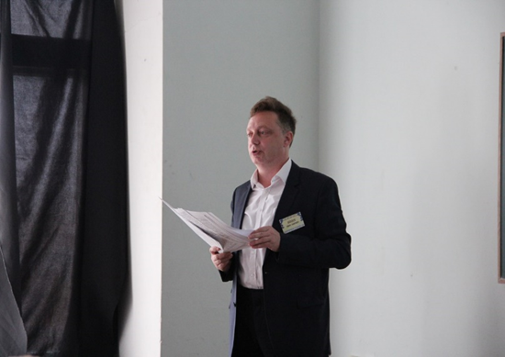
С 1992 по 2002 годы он занимался бизнесом, но это не принесло морального удовлетворения, а в последние 4 года в этой сфере ему стало совсем скучно. Когда в 1998 году объявили о намерении открыть Черноморский Филиал МГУ в Севастополе, Вадим Вадимович интуитивно чувствовал, что там он наконец-таки найдет свое предназначение. Ещё до начала работы в Филиале он попал на первую научную историческую конференцию «Лазаревские чтения» — и был поражен масштабами события. В 2004 году, когда он стал частью рабочего коллектива Филиала, чтения проходили уже во второй раз. Тогда руководитель кафедры истории Василий Иванович Кузищин наглядно показал, что такое настоящая большая конференция. Во-первых, она проводилась совместно с депутатами городской Думы, а также институтом стран СНГ. Во-вторых, на повестке дня была знаменательная дата: 150-летие Крымской войны, и приезжали знаменитые учёные, видные представители русской эмиграции, в частности, почётным гостем был и граф Петр Шереметев. Наконец, конференция длилась 3 дня. Впечатленный, Вадим Вадимович в последующие годы будет стремиться модернизировать конференцию, каждый раз привнося что-то неординарное и интересное.
Надо сказать, что мероприятие подобных масштабов, проводящееся с такой регулярностью, в Крыму только одно. Благодаря усилиям Вадима Вадимовича совсем недавно удалось вернуть конференции международный статус. Есть планы и на будущее — уже этой осенью конференция пройдет при поддержке дополнительных грантов. Вадим Вадимович не только стоит у истоков данной конференции, но и каждый раз активно принимает в ней участие. «Если преподаватель кафедры истории по какой-либо причине не участвует в «Лазаревских чтениях», это почти как измена Родине», — уверен он.
О РАБОЧЕМ ПРОЦЕССЕ
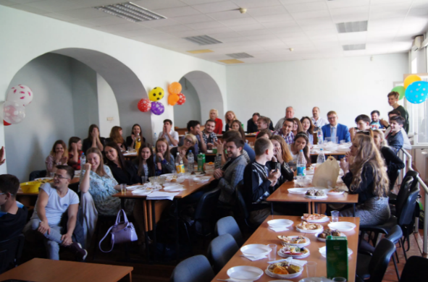
Студенты — вот причина, по которой Вадим Вадимович любит свою работу. Ему нравится наблюдать процесс становления личности и профессионального развития человека, только что окончившего школу. Он ценит каждого из своих студентов, поэтому категорически против их перевода в Москву. Залог успеха Филиала, по его мнению, состоит в индивидуальном подходе к учащимся. Он также считает, что в Москве должны быть свои специалисты по ряду направлений, в Севастополе — свои. Совмещая знания из разных регионов, мы получим гораздо больший результат, нежели изучая только одну местность, находясь в ограниченных политических и экономических условиях. По его мнению, очень важно дополнять работу друг друга, поэтому сам Вадим Вадимович никогда не грезил о Москве. Он считает, что не место украшает человека, а человек место. И добавляет: они с командой кафедры истории и международных отношений никогда не ссорятся, наоборот, стремятся прийти к «судьбоносному консенсусу».
«Вадим Вадимович — профессионал, и как педагог, и как чиновник. Лекции очень интересные, а мероприятия, организованные им, заранее обречены на успех. Он является авторитетом не только для студентов нашей кафедры, но и для студентов всего Филиала. К его мнению прислушиваются, на него равняются», — делится студентка 2 курса факультета истории и международных отношений Анастасия Фесюк.

ДЕНЬ ИСТОРИКА
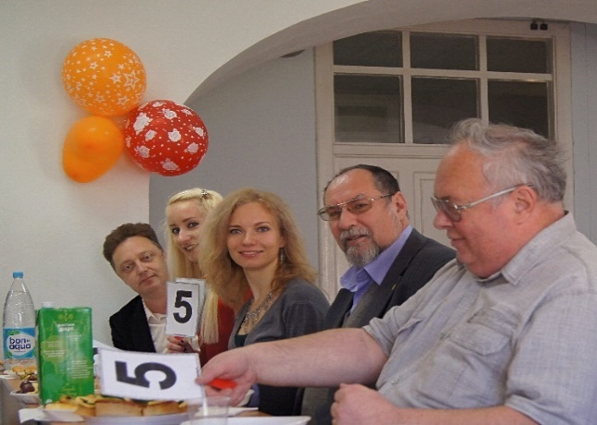
День историка — важное событие для Филиала. Оно проводится в третью пятницу мая, когда у студентов есть время передохнуть между сдачей государственных экзаменов и защитой диплома. Идею праздника предложил, а впоследствии воплотил в жизнь тоже Вадим Вадимович. В этот день все студенты исторического факультета собираются на закрытое заседание, где представляют фильмы и спектакли, созданные своими усилиями. Традиция делать военно-историческое шоу не прижилась, чего не скажешь о кулинарном конкурсе: уже три года подряд студенты соревнуются между собой, а преподаватели — между собой в том, кто вкуснее приготовит и интереснее украсит своё блюдо. Если раньше на столе были замечены лишь печенье, пироги, фрукты, то теперь конкурс вышел на новый уровень, появились салаты и различные гарниры. Вадим Вадимович признается, что его коронное блюдо — мясо.
К слову, совмещать необходимое с интересным — профессиональный секрет Вадима Вадимовича. В любой дисциплине есть обязательная теоретическая часть. И чтобы упростить ее усвоение, нужно периодически рассказывать студентам что-то увлекательное, захватывающее, будоражащее воображение. Вадим Вадимович гордится тем, что такого рода истории у него есть для каждой лекции. Более того, его лекции никогда не повторяются дословно для новых курсов: студенты получают неотъемлемые базовые знания, но истории каждый раз меняются в зависимости от политической, экономической, социальной ситуации в мире.

СТУДЕНТАМ
Идея решения множества задач одновременно актуальна не только для учебы, но и для повседневной жизни. Вот что говорит доцент кафедры истории на эту тему: «Ваша молодость неповторима, она должна стать замечательным прошлым, которое вы выбудете вспоминать всю оставшуюся часть жизни с ностальгией и любовью. Но при этом успейте получить профессию и стать профессионалом своего дела. Мой совет — совмещайте!».

